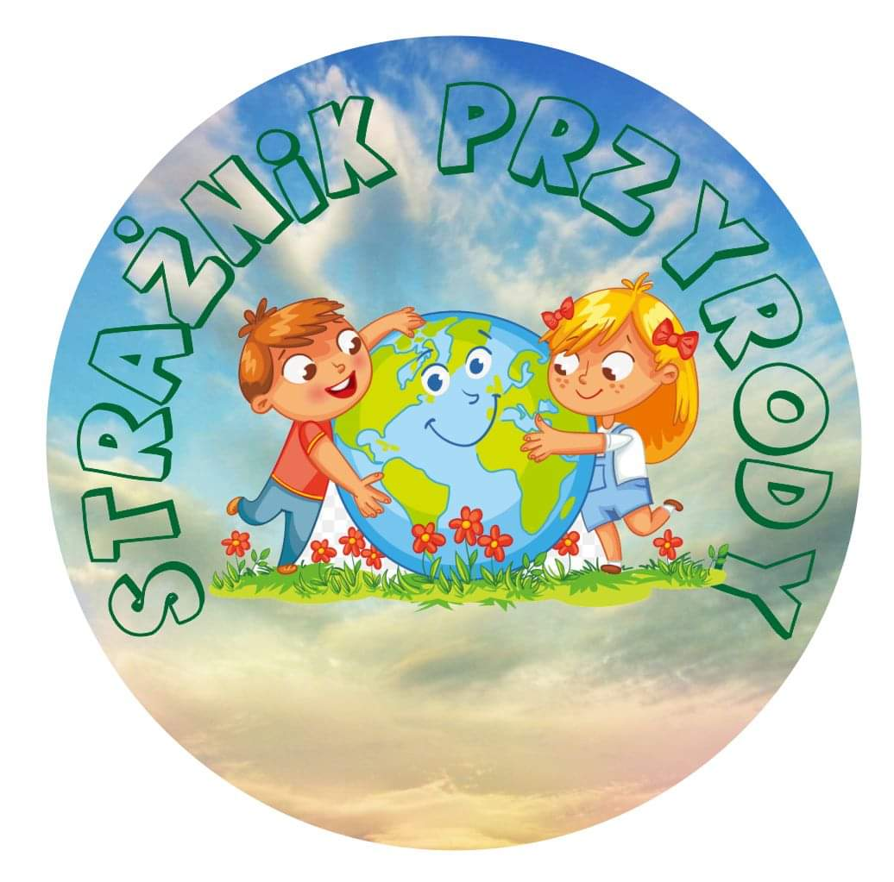
Temat: Cieszę się piękną i zdrową Ziemią!

- https://www.youtube.com/watch?v=e3zuosDT3K4
Proszę o to, by dzieci wysłuchały piosenki znajdującej się pod tym adresem. Następnie odpowiedziały na poniższe pytania:
- O czym była ta piosenka?
- Kiedy tworzy się bałagan?
- Co trzeba zrobić, by bałagan nie powstał?
Dzisiejszym zadaniem dzieci jest sprzątnięcie przestrzeni wokół siebie (pokoju), bądź pomoc Państwu w pracach domowych. Myślę, że miło byłoby, gdyby dzieci wykonywały zdania przy powyższej piosence. Dzięki temu dzieci będą miały możliwość osłuchać się z jej tekstem i być może nabrać kilku dobrych nawyków
- Proszę zapoznać dzieci z poniższym tekstem:
Wielkie sprzątanie
Joanna Bernat

W lesie na polanie
Dziś ważne zebranie.
Wzięły się zwierzęta
Za wielkie sprzątanie.
Mrówka ze ślimaczkiem
Sprzątają pod krzaczkiem,
A żabki z wiewiórką
W strumyku za górką.
Zbierają sikorki
Papierki i worki,
A maleńkie muszki
Butelki i puszki.
Kosy pogwizdują
I śmieci pakują.
A niedźwiadek z liskiem
Sortują je wszystkie.
A gdy posprzątały
Ten list nam wysłały:
Pamiętajcie dzieci,
By w lesie nie śmiecić.

Pytania do tekstu:
- Co robiły zwierzęta?
- Gdzie sprzątają mrówka i ślimak?
- Gdzie sprzątają żabki i wiewiórka?
- Co robią sikorka i muszki?
- Co robią kosy?
- Co zrobiły zwierzęta, gdy skończyły sprzątanie?
- Jaką ważną informację przekazały zwierzęta dzieciom?
- Proszę, by dzieci wykonały Drzewo- zadanie z Kart Pracy udostępnionych Państwu, strona 27. Po wykonaniu zadania dzieci mają odpowiedzieć na pytanie:Czego potrzebują rośliny do życia?
- Przesyłam również kolorowankę do wydruku.

Miłego dnia
